DESAFIO 1

A)Análisis del problema.

En este análisis nosotros hemos logrado entender en gran parte del desafío y hemos logrado recolectar la siguiente información,el desafío nos solicita crear un programa que reciba una señal mediante un generador de señales y lograr interpretar esa información para usarla en el código y esta parte del desarrollo va a ser la más complicada ya que aún estamos en busca de una forma de lograrlo por otra parte también nos solicita que mediante la pulsación de un botón debe empezar la toma de datos y cuando este se vuelva a pulsar por 2da vez debería de parar la toma de muestra y mostrar en la pantalla lsd la frecuencia y amplitud de ese instante, para saber la frecuencia hemos pensado en usar una función llamada millis que nos da el tiempo que ha pasado desde que se pulsó el botón y luego lo estaríamos con el inicio y ya con eso conseguimos ese tiempo,y ya para saber la amplitud hemos pensado en crear un arreglo que tome los valores máximos que toma la onda y ya con eso la conocemos.

luego para la otra parte del desafío que nos solicita detectar la forma de la señal de entrada hemos pensado en medir los valores en cierto tiempo por ejemplo la señal cuadrada mantiene un valor durante un tiempo y luego cae en picada,esta en si seria la mas facil de detectar ya luego para la señal senoidal y la triangular si es mucho más complejo diferenciarlas pero con esfuerzo se lograra.

Además de esto manejaremos el uso de memoria dinámica para tener mejor control de la memoria y que no se nos agote el espacio pudiendo asi hacer varias pruebas

B). Esquema del análisis del problema.

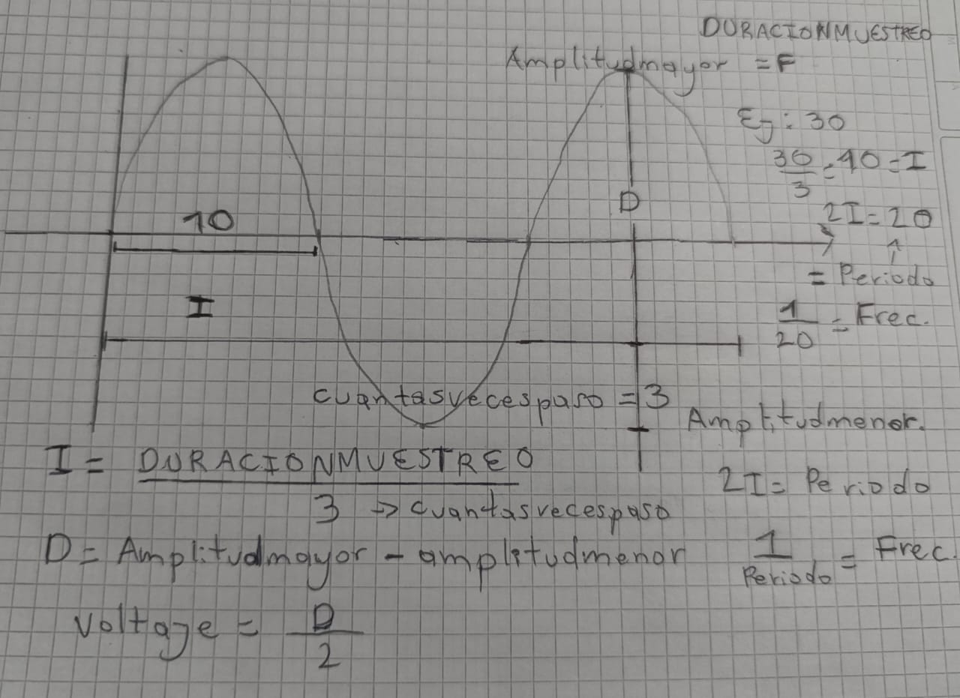

C) Algoritmos implementados.

Creación arreglo dinámico leyendo datos,imprimir arreglo,actualizar maximo y minimo valor para amplitud,detectar cruce por medio, Hallar forma señal, liberar memoria dinámica, reiniciar sistema para reiniciar los variables dinámicas después de liberarlas,void setup iniciar variables lcd,entradas digitales , pines etc, void loop ejecución del programa y hallar cosas como amplitud forma señal , frecuencia mediante el uso de los botones.

Estos ultimos dias hemos logrado avanzar ya la primera parte del proyecto en la siguiente imagen adjunto el circuito: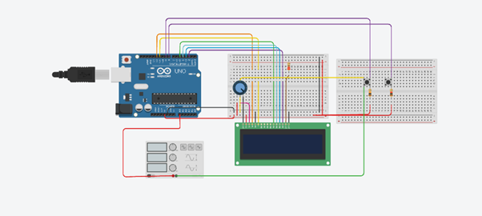

En este circuito ya hemos logrado montar bien el generador de señales,el lcd y los pulsadores mediante unas resistencias.

Ahora adjunto la parte del codigo que llevamos: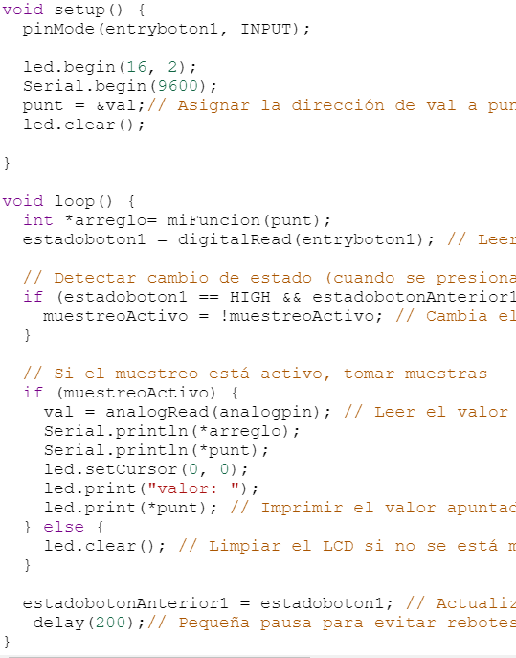

Aquí en la función setup hemos inicializado los pixeles que va a recibir la pantalla lcd y

el serial.

Luego en la función loop en el primer if lo que hace es que dependiendo del estado del botón va a mostrar o dejar de mostrar la información y ya en el segundo if leemos el valor de la entrada analogica y imprimimos el valor en el serial y en el lcd y seteamos el cursor en la fila 0 y columna 0.

Y listo esto es lo que llevamos hasta el viernes pero para implementar la otra parte de la solución que es detectar la frecuencia,la amplitud y detectar la forma de la señal hemos pensado lo siguiente:

1.Detectar la frecuencia y la amplitud

Para el diseño de esta solución hemos pensado en crear un arreglo que almacena todo los valores y luego agarrando el valor más alto que es el de la amplitud aproximada y para la frecuencia hemos pensado en usar la función millis() la cual da el tiempo transcurrido tras la ejecución la cual la vamos a dividir 1 entre este tiempo y creemos que esto nos debería dar la frecuencia.

2.Detectar la forma de la señal

Para detectar la forma de la señal hemos hecho un análisis y para saber el tipo de las 3 señales diferentes,primero para la señal cuadrada implementaremos un if que si el mismo valor se mantuvo durante un tiempo es la señal cuadrada luego para la señal senoidal sabemos que tiene relación con la función seno pero aun no hemos plantado una solución para conocer este tipo de señal y para la última señal que es la señal triangular hemos analizado que es ciertamente parecida a la función lineal entonces mediante esto podríamos implementar un if en la función triangular pero aun no lo hemos analizado del todo bien.

Hemos investigado un poco mejor y nos hemos dado cuenta que hay varias alternativas para escoger de como encontrar la amplitud y frecuencia de igual manera el tipo de señal a saber.

Actualizamos un poco el circuito el cual ahora contiene un osciloscopio que es más preciso para mostrar la gráfica de la señal que genera el generador de funciones, ya que el del monitor serie no es tan preciso y suele confundir.

Imagen circuito actualizado:

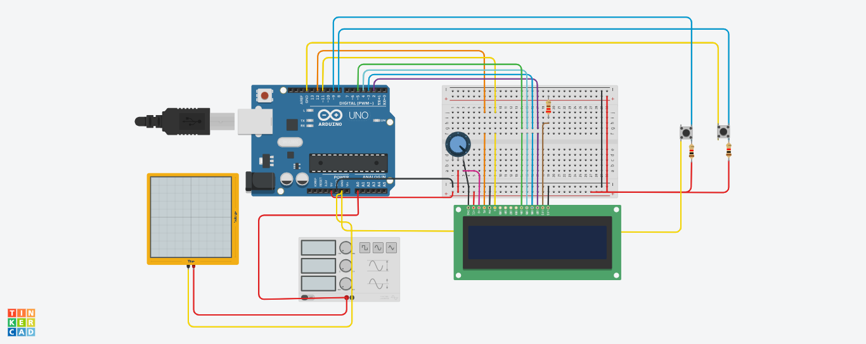

También avanzamos con el tema de hallar la amplitud, sabemos que la podemos conseguir de esta manera; Al invocar la función agregarDato creamos un arreglo dinámico cuando se presiona el primer botón que se va actualizando cada que se crea un nuevo valor , y liberando el antiguo arreglo para que no se desperdicie memoria, con el segundo botón tenemos una función llamada seleccionsort que organiza de esta manera, comienza con el primer elemento del arreglo y recorre el resto del arreglo para encontrar el valor mínimo.Una vez encontrado el elemento mínimo, intercambia este elemento con el primer elemento del arreglo, luego, considera el subarreglo que comienza desde el segundo elemento hasta el final, repite el proceso de encontrar el mínimo y hacer el intercambio. Trataremos de hacer un mejor algoritmo que haga lo mismo pero que sea más eficiente.

Al hacer el ordenamiento extraemos el último elemento y el primero con estos encontraremos la amplitud al hacer la diferencia de amplitumayor - amplitudmenor nos dará la distancia que hay entre el máximo local de la señal y el mínimo local , al dividirlo entre 2 (amplitumayor - amplitudmenor)/2 nos dara la amplitud ya que es el valor medio de esta distancia.

Ahora para la frecuencia pensamos como hemos dicho utilizar la función que viene por defecto en el arduino millis( ); hallaremos el tiempo que se demora en dar el ciclo, la vuelta de un maximo local a otro, y la frecuencia es el inverso del tiempo.

Aquí dejamos el avance que tiene el codigo de momento:

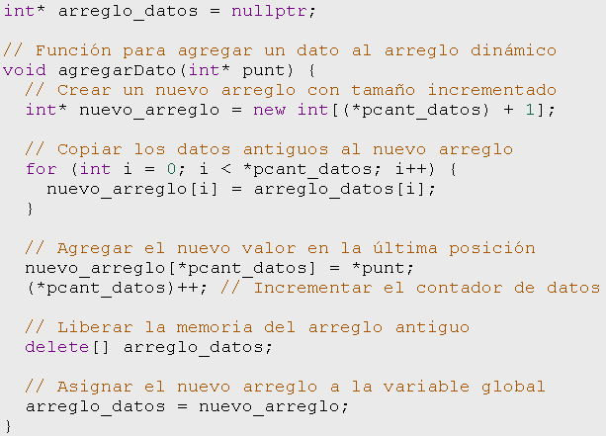

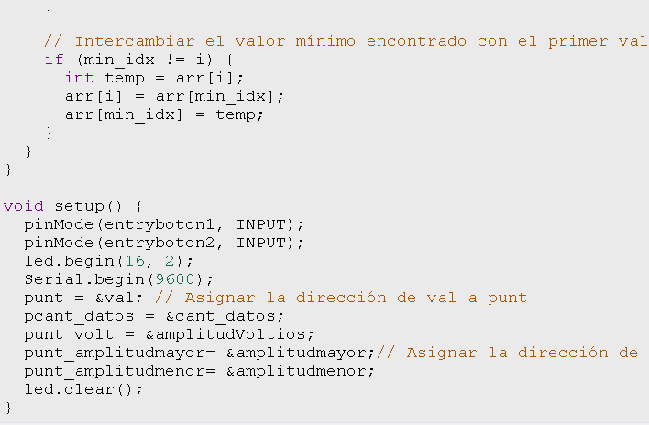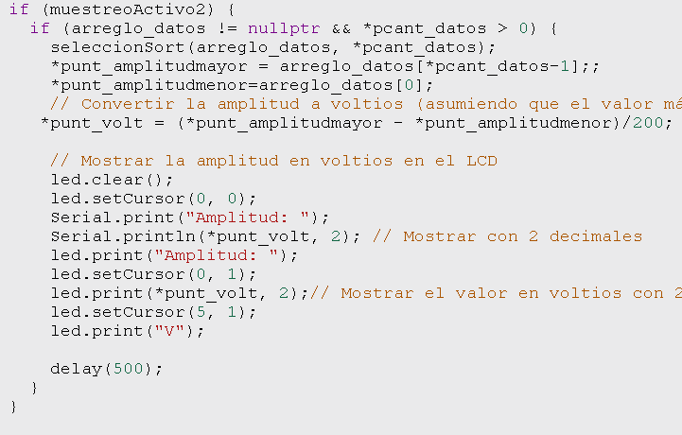

Bueno esto era lo que llevábamos hasta antier,el dia de hoy miércoles justo el ultimo dia de la entrega hemos hecho bastantes cambios uno de ellos es que reemplazamos la declaraciones de las variables para declarar reservando su respectivo espacio de memoria:

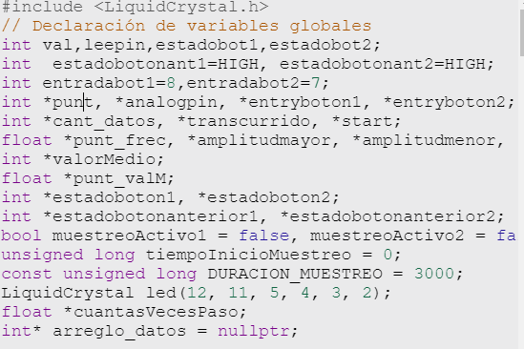

Aquí declaramos primero los punteros y luego reservamos memoria para su uso:

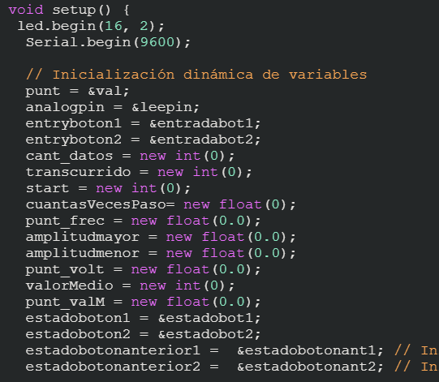

Aquí reservamos memoria para todos los punteros y luego creamos una funcion para liberar la memoria:

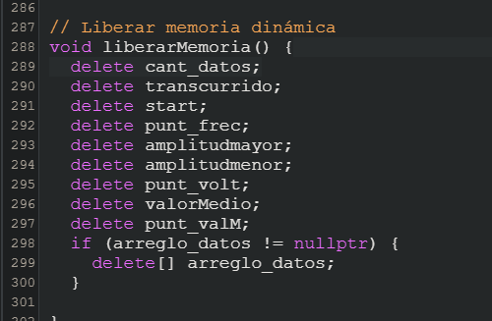

Aquí liberamos toda la memoria de las variables usadas que luego invocamos al finalizar la ejecución del primer boton y del segundo boton

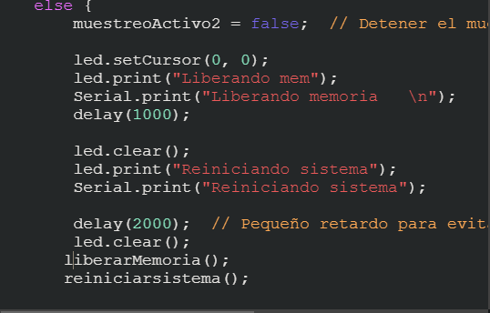

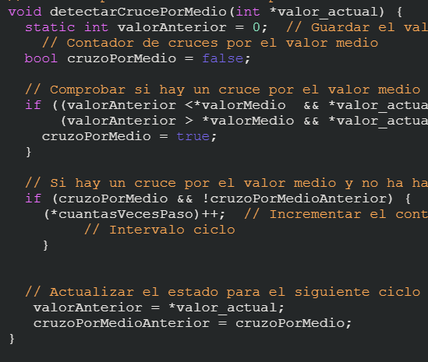

luego hemos creado una función que detecta la cantidad de veces que se pasó por el medio para asi poder hallar la frecuencia

/

D) Al principio era un poco difícil el uso de arduino pero poco a poco fuimos agarrando el ritmo, la toma de valores por el pin digital puede cambiar la forma en que da los datos incluso si no se hacen cambios de señal frecuencia amplitud o asi, lo que complica la solución ya que existe cierta aleatoriedad, por ejemplo para hallar el cruce por valor medio se pueden hacer ejecuciones con los mismos valores y el cuantas veces paso por medio puede dar diferente,hay que tener cuidado con el delay para la lectura de datos ya que puede afectar en cómo se reciben. Para hallar el tipo de señal también tuvimos problemas con la lectura porque puede cambiar entonces es difícil hallar como un patrón específico, porque por ej para hallar si era señal triangular o senoidal , la diferencia de un dato y el anterior es mayor que la diferencia que hay entre un dato y el anterior de la triangular pero con la lectura de datos sin mover nada esa diferencia no va hacer la misma por la imprecisión que existe. al hacer la lectura de datos durante más tiempo puede dar más precisión sin embargo hay que tener cuidado en saber cuánto se guarda por el tema de la poca memoria que hay.

E). Evolución de la solución y consideraciones para tener en cuenta en la implementación

Al principio estábamos bastante perdidos pero poc a poco nos fuimos informando investigando y preguntando a compañeros, utilizando las herramientas, teníamos muchas ideas de cómo podríamos hacerlo pero a la hora de hacerlo no sabíamos bien cómo hacerlo, pero una vez que se empieza ya se va y se va yendo, por supuesto nuestro código no es perfecto pero tratamos de hacerlo lo mejor posible empleando los conocimientos adquiridos en estas últimas semanas . Este trabajo nos ayudó a aprender a hacer un buen análisis de las cosas para trabajar mejor y saber que se está haciendo